Caso Portafolio de Título
“Asistente Virtual para Licitaciones y Compras Ágiles en Mercado Público”
Hotel Plaza San Francisco
Proyecto LICING — Asistente Inteligente de Mercado Público
Programa de Vinculación con el Medio (VcM) — Hotel Plaza San Francisco y DUOC UC
Presentación de la idea de proyecto — Fase 1: Levantamiento y Diseño (actualizada al 11-09-2026)

Contexto
El Hotel Plaza San Francisco es un establecimiento hotelero de Santiago que, además de su operación habitual de alojamiento, participa activamente como proveedor del Estado a través de Mercado Público, ofreciendo alojamiento, alimentación, arriendo de salones y servicios de apoyo para eventos institucionales. El equipo de eventos, liderado por Francisca Salato, es responsable de detectar y postular a estas oportunidades.
Esta iniciativa nace del programa de Vinculación con el Medio (VcM) entre el hotel y DUOC UC. El equipo comercial del hotel planteó la necesidad de contar con un “bot” que filtrara las licitaciones y compras ágiles asociadas a habitaciones y/o salones, dado que el portal de Mercado Público resulta poco amigable para ese tipo de búsqueda: hoy es necesario revisar los procesos uno por uno para determinar cuáles realmente aplican al rubro hotelero.
El mercado de compras públicas en Chile es significativo y sigue creciendo: ChileCompra generó US$381 millones en ahorros durante 2025 (US$305M en licitaciones, US$63M en Convenio Marco y US$13M en compras coordinadas), y el 86% de las operaciones del año utilizó mecanismos competitivos (Licitación Pública 76,6%, Compra Ágil 5,3%, Convenios Marco 4,2%). Para 2026, ChileCompra está incorporando inteligencia artificial institucional (alertas de conflicto de interés, comparador de precios en Compra Ágil y análisis de PDF con IA), lo que confirma que la digitalización del proceso de compras públicas es una tendencia consolidada.
En el nicho específico de hotelería y eventos, solo la categoría “habitaciones de hotel” registra 251 procesos históricos en TodoLicitaciones.cl, con montos entre $5,5M y $56,1M CLP, y compradores recurrentes como el Mineduc, universidades estatales, hospitales, municipalidades y el IND. El paquete típico solicitado combina alojamiento, alimentación, arriendo de salón y equipamiento audiovisual — exactamente el catálogo de servicios del hotel.

Modelo de negocio
A diferencia de las soluciones analizadas en el estudio de mercado (LicitaIA, Vendify, AdjudicaPro, LicitaLAB, LicitaAlert, entre otras), que son plataformas horizontales de suscripción dirigidas a cualquier proveedor del Estado, este proyecto es una herramienta de uso interno para el Hotel Plaza San Francisco, sin fines de comercialización a terceros en esta primera etapa. Su valor no proviene de una tarifa de suscripción, sino de la reducción del costo de oportunidad comercial: hoy el equipo de eventos destina entre 1 y 2 horas diarias a revisar manualmente hasta 10 páginas de resultados, tiempo que se traduce directamente en licitaciones detectadas tarde o no detectadas.
Los usuarios principales son el personal de eventos (que configura búsquedas, revisa alertas y hace seguimiento de las ofertas) y la Gerencia General y Finanzas (que consumen el dashboard y los reportes para ajustar la estrategia comercial y de precios frente a la demanda del Estado). La propuesta de valor es entregar precisión y anticipación: detectar oportunidades reales del rubro (evitando falsos positivos y falsos negativos por variaciones terminológicas como “hospedaje” vs. “alojamiento”), validar su admisibilidad antes de invertir tiempo en una propuesta, y anticipar el riesgo presupuestario.
El canal es una interfaz web interna del hotel, con una relación automatizada mediante alertas y un tablero de control, sin intervención de terceros. La diferenciación frente al mercado de soluciones similares está en la especialización vertical: ningún competidor horizontal ofrece perfilamiento específico para el rubro de alojamiento y eventos (tipos de salón, capacidad, catering, equipamiento audiovisual), mientras que el matching automatizado y las alertas ya son un estándar de mercado y dejaron de ser un diferenciador por sí solos.

Problema
La gestión manual del portal de Mercado Público representa un cuello de botella operativo para el equipo de eventos del Hotel Plaza San Francisco. El diagnóstico realizado identifica cuatro fricciones que impactan directamente el costo de oportunidad del negocio:
- Ineficiencia semántica y dispersión de rubros: el portal carece de un filtrado inteligente, por lo que oportunidades críticas se pierden bajo variaciones terminológicas (por ejemplo, “hospedaje” vs. “alojamiento”).
- Costo comercial de la revisión manual: el equipo de eventos destina de 1 a 2 horas diarias a revisar manualmente hasta 10 páginas de resultados, lo que genera una desventaja competitiva crítica frente a otros proveedores que puedan detectar y ofertar antes.
- Inconsistencia de datos (“efecto ID”): los resúmenes visuales del portal a menudo muestran IDs de licitación inexistentes o incorrectos, lo que deriva en horas de búsqueda infructuosa de documentos que no coinciden con la descripción inicial.
- Barreras de acceso: la autenticación mediante Clave Única y los protocolos de verificación por correo ralentizan el flujo de trabajo diario, desincentivando una revisión frecuente y exhaustiva del portal.
A esto se suma que, una vez identificada una licitación, el equipo debe revisar manualmente las bases de cada proceso para conocer en detalle los requerimientos y los documentos exigidos, con el consiguiente riesgo de quedar “fuera de bases” por omitir un anexo obligatorio.

Solución
Se propone desarrollar un Asistente Virtual especializado en la prospección de licitaciones y compras ágiles del rubro hotelería/eventos, que transforme el modelo de prospección reactiva del hotel en un motor de inteligencia comercial. El asistente utiliza Procesamiento de Lenguaje Natural (NLP) para identificar oportunidades según la intención de búsqueda —no solo por coincidencia exacta de palabras— y aplica un segundo nivel de validación robusta, cruzando el ID de cada proceso con sus archivos adjuntos antes de reportarlo como una oportunidad real.
Sobre las oportunidades identificadas, el asistente ejecuta un análisis con IA de los Términos de Referencia (TDR), de hasta 50 páginas, extrayendo servicios requeridos, fechas críticas y presupuesto máximo, y alertando sobre la documentación de admisibilidad obligatoria (Anexo 4 de Pactos de Integridad, escrituras, poderes de representación y vigencias). Un control presupuestario preventivo evita que el equipo invierta tiempo en propuestas económicamente inviables.
Toda esta información se consolida en un dashboard de inteligencia de negocios que muestra el embudo de conversión (identificadas, calificadas, participadas y adjudicadas) y genera reportes periódicos para la Gerencia General y Finanzas. La solución se entrega como una aplicación web ligera desarrollada en Python, sin scripts locales, para evitar los conflictos con los firewalls y antivirus corporativos que bloquearon iniciativas previas del hotel.

Funcionalidades del producto
- El personal de eventos debe autenticarse para acceder a la plataforma.
- El sistema debe permitir configurar una matriz de palabras clave por categoría (Alojamiento: hospedaje, alojamiento, habitaciones; Eventos/Catering: eventos, catering, centro de eventos, salones) sin requerir conocimientos técnicos.
- El motor de búsqueda debe identificar oportunidades en Mercado Público basándose en la intención de búsqueda (NLP), más allá de la coincidencia exacta de palabras.
- El sistema debe aplicar un filtro geográfico priorizado para la Región Metropolitana, con énfasis en Santiago.
- El sistema debe priorizar y alertar sobre procesos de Compra Ágil, considerando el límite vigente de $6.900.000 CLP.
- El bot debe validar el ID de cada licitación ingresando al detalle del proceso y cruzándolo con los archivos adjuntos, antes de reportar la oportunidad como válida.
- El sistema debe sintetizar con IA los documentos TDR (hasta 50 páginas), extrayendo servicios requeridos, fechas críticas y presupuesto máximo.
- El sistema debe listar y alertar sobre la documentación obligatoria de admisibilidad (Anexo 4, escrituras, poderes de representación y vigencias).
- El sistema debe emitir una alerta automática si el costo operativo base del hotel supera el presupuesto definido por el mandante.
- El usuario debe poder configurar umbrales y márgenes de tolerancia para las alertas de presupuesto, en pesos o dólares.
- El sistema debe registrar el embudo de conversión de licitaciones: identificadas, calificadas, participadas y adjudicadas.
- El sistema debe generar informes semanales y mensuales para la Gerencia General y Finanzas.
- El sistema debe permitir registrar y hacer seguimiento del estado de cada oferta presentada.
- La solución debe operar exclusivamente a través de una interfaz web, sin scripts locales, para evitar conflictos con el firewall y el antivirus corporativo del hotel.

Casos de uso

Especificación del Caso de Uso
El levantamiento de requerimientos formalizó once casos de uso (CU-01 a CU-11), con el Encargado de Licitaciones como actor principal y Mercado Público / Compra Ágil como actor de apoyo en la obtención y validación de oportunidades. La tabla siguiente resume el catálogo vigente; la especificación detallada de cada caso de uso (actores, precondiciones, secuencia y excepciones) está en el documento «Plantillas de C.U. por cada C.U.».
ID | Caso de uso | Actor principal | Actor de apoyo | RF asociados
CU-01 | Obtener y consultar oportunidades | Encargado de Licitaciones | Mercado Público / Compra Ágil | RF-01, RF-08
CU-02 | Filtrar y priorizar oportunidades | Encargado de Licitaciones | — | RF-02 a RF-04, RF-06
CU-03 | Configurar criterios de búsqueda | Encargado de Licitaciones | — | RF-05
CU-04 | Validar identidad de la oportunidad | Encargado de Licitaciones | Mercado Público / Compra Ágil | RF-07
CU-05 | Analizar bases y TDR | Encargado de Licitaciones | — | RF-09 a RF-11
CU-06 | Revisar admisibilidad | Encargado de Licitaciones | — | RF-12, RF-13
CU-07 | Evaluar viabilidad presupuestaria | Encargado de Licitaciones | — | RF-14
CU-08 | Configurar umbrales presupuestarios | Encargado de Licitaciones | — | RF-15
CU-09 | Gestionar estado de la oportunidad | Encargado de Licitaciones | — | RF-16
CU-10 | Consultar tablero de control | Encargado de Licitaciones | — | RF-17, RF-18
CU-11 | Generar informes de gestión | Encargado de Licitaciones | — | RF-19, RF-20

Diagrama de casos de uso
Diagrama general de casos de uso de LICING. CU-01 incorpora en su flujo principal a CU-02 (filtrado), CU-04 (validación de identidad) y CU-05 (análisis documental); Mercado Público / Compra Ágil se modela como sistema externo de apoyo en CU-01 y CU-04.
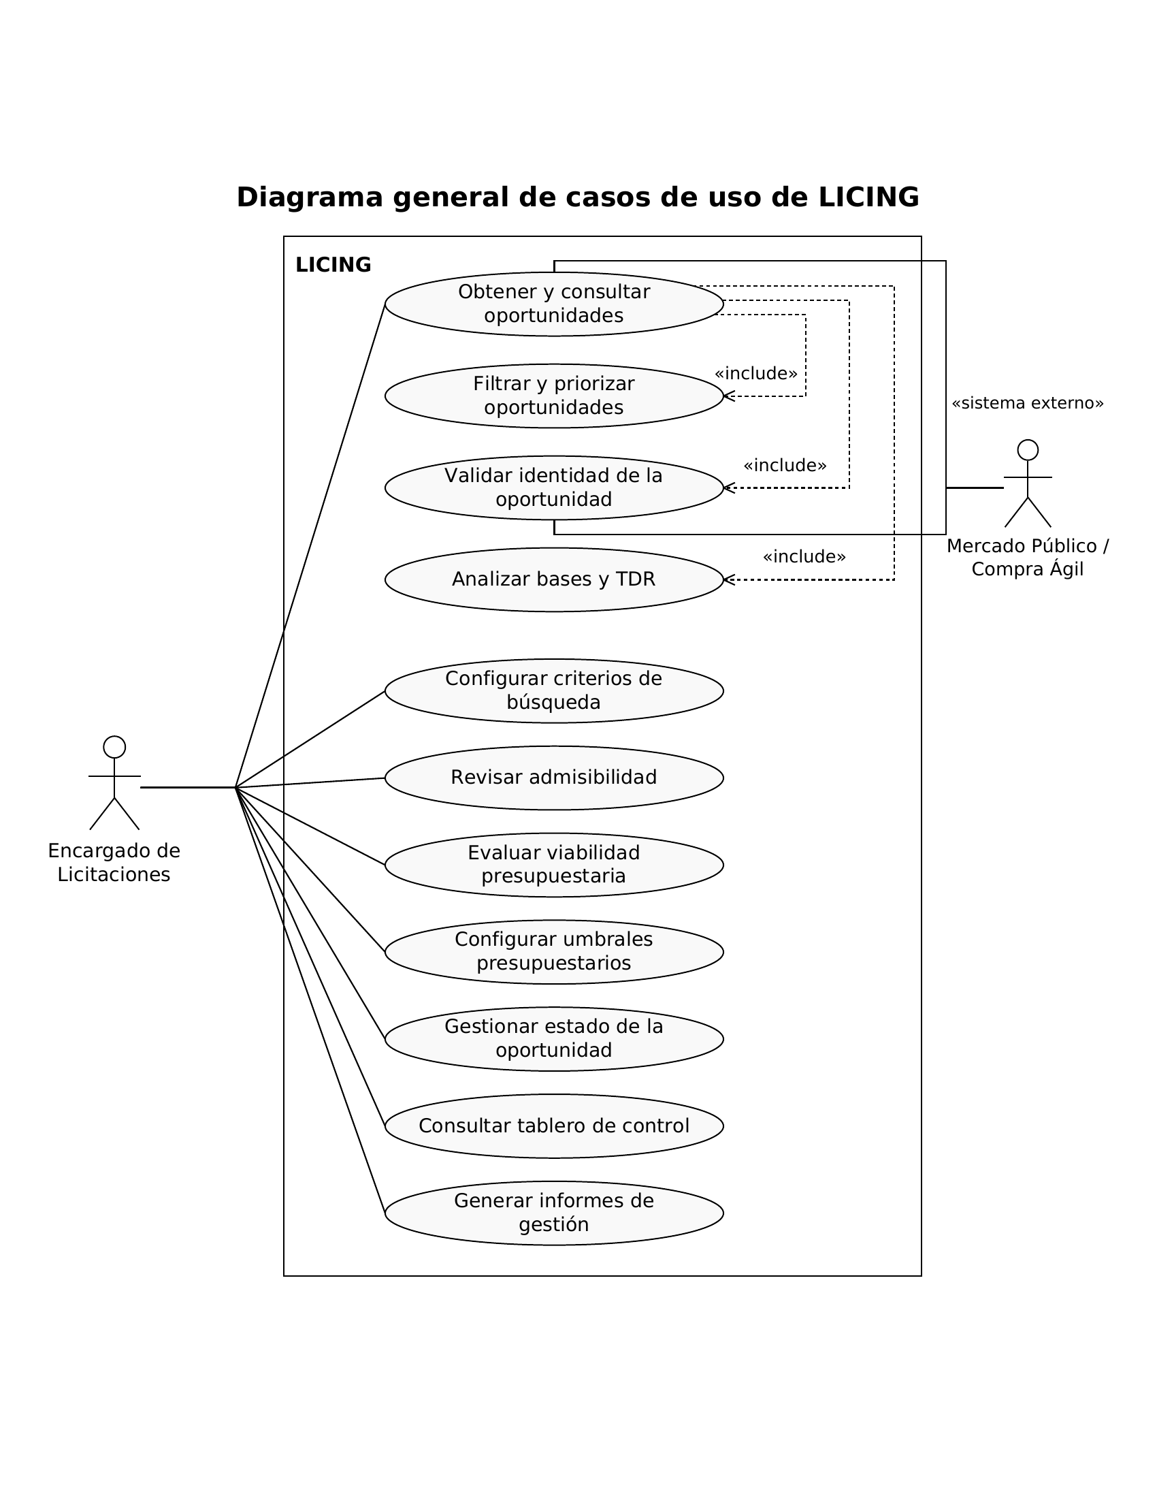

Arquitectura de la solución
La arquitectura de LICING se definió a partir de tres restricciones no funcionales del cliente: operar exclusivamente como aplicación web (RNF-01), no depender de scripts locales y funcionar bajo las restricciones de firewall y antivirus corporativos del hotel (RNF-02, RNF-05), y desarrollarse en Python (RNF-03). La solución se organiza en tres capas —presentación, aplicación/API y datos— con dos integraciones externas: el portal de Mercado Público / Compra Ágil como fuente de oportunidades, y un motor de IA/NLP como componente propio para el procesamiento semántico y el análisis documental (RF-03, RF-09 a RF-11).
Componente | Rol
Encargado de Licitaciones | Actor único; configura criterios y umbrales, consulta resultados y hace seguimiento comercial.
Web LICING | Interfaz de configuración y consulta, accesible desde navegador sin instalación local.
API / API Gateway | Punto de acceso único; valida autenticación y roles antes de enrutar la solicitud.
Backend Python | Coordina la obtención automática, valida identidades, aplica reglas de negocio y genera informes.
Base de Datos (PostgreSQL) | Persiste oportunidades, criterios, historial de estados y configuración de umbrales.
Motor de IA/NLP | Procesa bases y TDR de hasta 50 páginas; filtro semántico, resumen ejecutivo y extracción de datos.
Mercado Público / Compra Ágil | Sistema externo de apoyo del cual se obtienen y contra el cual se validan las oportunidades.
La propuesta técnica despliega este diseño sobre AWS (API Gateway, Lambda, Amazon SQS para el procesamiento asíncrono de TDR, PostgreSQL y KMS para cifrado), separando el tráfico público del backend y la base de datos mediante subredes privadas y NAT Gateway para las salidas hacia Mercado Público. El detalle de la justificación por componente está en el documento «Justificación de Arquitectura».
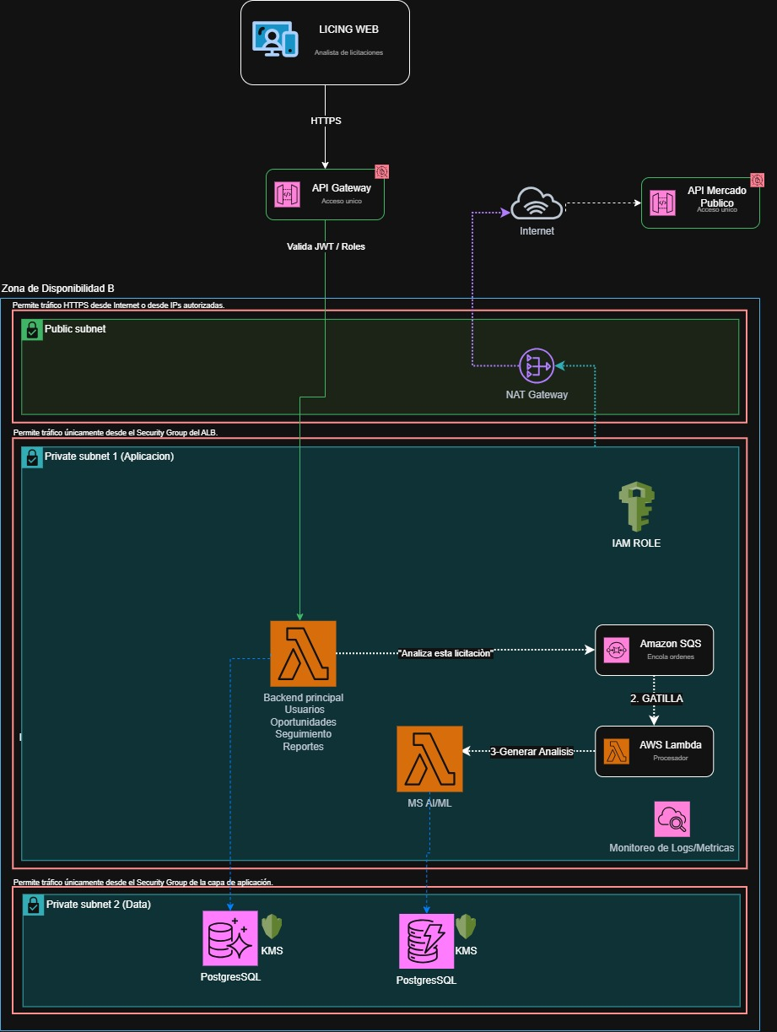

Requerimientos no funcionales
La versión vigente de requerimientos redujo los no funcionales de 9 a 6 (RNF-01 a RNF-06), agrupados en cinco categorías:

1. Arquitectura
Requerimiento no funcional 1 (RNF-01): la solución deberá operar exclusivamente mediante una aplicación web.

2. Tecnología
Requerimiento no funcional 2 (RNF-03): el backend y los procesos de automatización deberán implementarse en Python.

3. Compatibilidad
Requerimiento no funcional 3 (RNF-02): la solución no deberá depender de scripts ejecutados localmente en los equipos del hotel.
Requerimiento no funcional 4 (RNF-05): debe funcionar bajo las restricciones de firewall y antivirus corporativos del hotel, sin ejecución local.

4. Usabilidad
Requerimiento no funcional 5 (RNF-04): interfaz simple e intuitiva para el personal de eventos, sin exigir conocimientos técnicos.

5. Capacidad
Requerimiento no funcional 6 (RNF-06): el sistema debe ser capaz de procesar documentos de bases y TDR de hasta 50 páginas.

Aspectos pendientes de validación
Quedan abiertos los siguientes temas, a definir con el cliente antes de fijar criterios de aceptación:
- Obtención de datos: mecanismo autorizado de integración con Mercado Público/Compra Ágil, credenciales y manejo de fallas.
- Frecuencia y alertas: cada cuánto se actualizan las oportunidades y por qué canal se avisa al usuario.
- Acceso y seguridad: autenticación, sesión, resguardo de información comercial y auditoría.
- Operación: disponibilidad esperada, tiempos de respuesta y recuperación ante fallas de servicios externos.
- Reportería: formatos de descarga, contenido obligatorio y responsables que reciben los informes.
- Estados del embudo: qué estados se asignan automáticamente y cuáles modifica el usuario.
- Montos y monedas: actualización del límite de Compra Ágil y tipo de cambio CLP/USD.
- Compatibilidad: navegadores autorizados y restricciones concretas de firewall/antivirus.

Épicas y planificación de sprints
El levantamiento se organizó en 8 épicas y 19 historias de usuario, priorizadas con una técnica de 100 puntos y trazadas a los 11 casos de uso vigentes.

Épicas
ID | Épica | CU relacionados | Priorización
E1 | Obtención e integración de oportunidades de Mercado Público / Compra Ágil | CU-01 | 100
E2 | Filtrado semántico, selección por IA y priorización | CU-02, CU-03 | 95
E3 | Validación de identidad de oportunidades (“efecto ID”) | CU-04 | 90
E4 | Análisis automático de bases y TDR con IA/NLP | CU-05 | 85
E5 | Revisión de admisibilidad administrativa | CU-06 | 75
E6 | Evaluación y control presupuestario | CU-07, CU-08 | 70
E7 | Gestión del embudo comercial y tablero de control | CU-09, CU-10 | 60
E8 | Reportería gerencial | CU-11 | 50

Planificación por sprint
La planificación se construyó sobre la Carta Gantt del equipo (semanas 3 a 18 del ramo), anclada al 7 de septiembre de 2026 como inicio formal del levantamiento. Las fechas calendario son una estimación derivada de ese ancla.
Sprint | Semanas | Fechas estimadas | Foco
0 | 3–4 | 07–20 sept | Estudio de mercado, levantamiento inicial, stack tecnológico
1 | 5–7 | 21 sept–11 oct | RF/RNF, arquitectura, modelo de datos, obtención de oportunidades (E1)
2 | 8–9 | 12–25 oct | Motor de búsqueda y filtrado (E2)
3 | 10–11 | 26 oct–8 nov | Validación de identidad (E3), inicio análisis TDR (E4)
4 | 12 | 9–15 nov | Análisis TDR completo (E4), admisibilidad (E5), inicio dashboard
5 | 13–14 | 16–29 nov | Presupuesto (E6), estado del embudo y dashboard completo (E7)
6 | 15–16 | 30 nov–13 dic | Reportería (E8), pruebas QA
7 | 17–18 | 14–27 dic | Documentación, entrega y presentación del MVP

Gestión de riesgos
El Plan de Gestión de Riesgos identificó 14 riesgos (técnicos, de requerimientos, cronograma, equipo, externos y legales), calificados con una matriz de probabilidad e impacto de tres niveles. Los de nivel Alto son:
ID | Categoría | Riesgo | Estrategia
R-01 | Técnico | Extracción IA/NLP inexacta de fechas, servicios o presupuesto desde TDR (RF-09 a RF-11). | Mitigar
R-02 | Técnico | Mecanismo de obtención de datos de Mercado Público/Compra Ágil (API vs. scraping) sin definir. | Mitigar
R-04 | Técnico | Incompatibilidad con firewall/antivirus corporativo del hotel (RNF-05). | Mitigar
R-05 | Requerimientos | Aspectos pendientes de levantamiento (autenticación, frecuencia, reportería) sin cerrar. | Mitigar
R-07 | Cronograma | Plazo ajustado de Fase 1; Épica 2/E4 (NLP sobre TDR) es la de mayor complejidad. | Mitigar
R-09 | Equipo | Brecha de conocimiento en NLP/IA y en el stack Python (RNF-03). | Mitigar
R-13 | Legal/Cumplimiento | Restricciones de términos de uso si la obtención de datos usa scraping no autorizado. | Evitar
El registro completo, con acciones de mitigación/contingencia y responsables, está en el Plan de Gestión de Riesgos.

Estado actual y próximos pasos
Al cierre de Fase 1 (semana 4, 20 de septiembre de 2026) el equipo cuenta con:
- Estudio de mercado y soluciones similares (competidores: LicitaIA, Vendify, AdjudicaPro, LicitaLAB, LicitaAlert, entre otros).
- Especificación de Requerimientos de Negocio validada con el cliente.
- Lista de Requerimientos Funcionales y No Funcionales vigente (20 RF, 6 RNF) y matriz de trazabilidad.
- Once casos de uso especificados y su diagrama general.
- Documento de Arquitectura y diagrama de componentes (versión conceptual y despliegue en AWS).
- Mockups de interfaz: Login, Dashboard, Oportunidades, Seguimiento, Reportes y Design System.
- Matriz RACI y Carta Gantt del equipo.
- Plan de Gestión de Riesgos (14 riesgos registrados).
- Ocho épicas y 19 historias de usuario, con planificación de 8 sprints (Sprint 0 a Sprint 7).
Próximos pasos — Sprint 1 (semanas 5 a 7, 21 de septiembre al 11 de octubre): cerrar la validación de RF/RNF con el cliente, finalizar el modelo de datos y comenzar la implementación de la obtención automática de oportunidades desde Mercado Público y Compra Ágil (CU-01, RF-01).
Equipo LICING: Diego Sandoval, Miguel Mancilla y Thomas Leighton — DUOC UC, en conjunto con el Hotel Plaza San Francisco.

